SOLUCIONES DE LAS ACTIVIDADES DE LENGUA 6º. Libro SM, tema 8
Página 173, fábula de Samaniego:

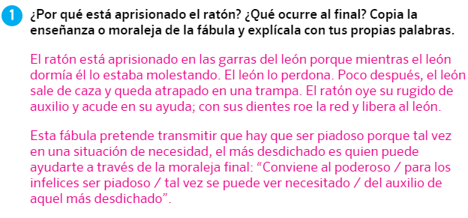
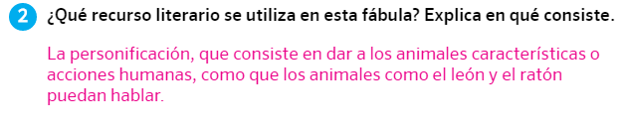

SOLUCIONES DE LAS ACTIVIDADES DE LENGUA 6º. Libro SM, tema 8
Página 174, repaso de la unidad:

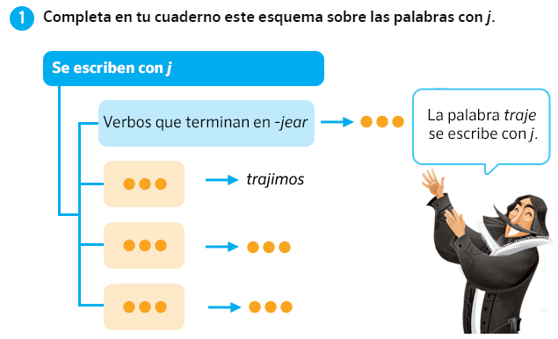
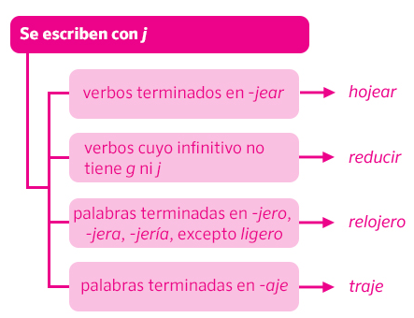
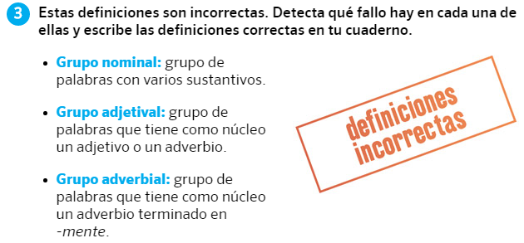
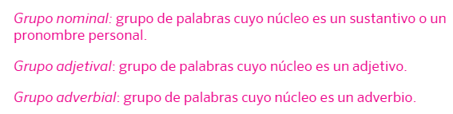

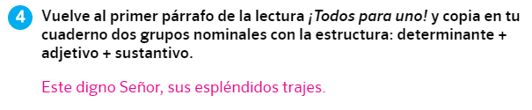

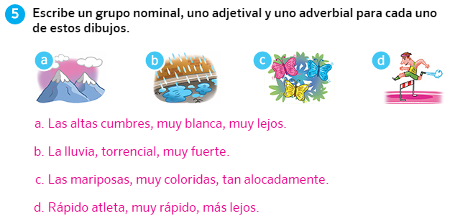
SOLUCIONES DE LAS ACTIVIDADES DE LENGUA 6º.
Libro tercer trimestre SM, tema 9
Página 202, comprensión lectora:

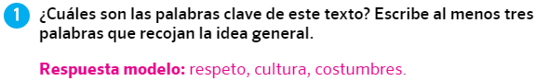
La respuesta puede variar, pero deberar recoger la idea general del texto.

